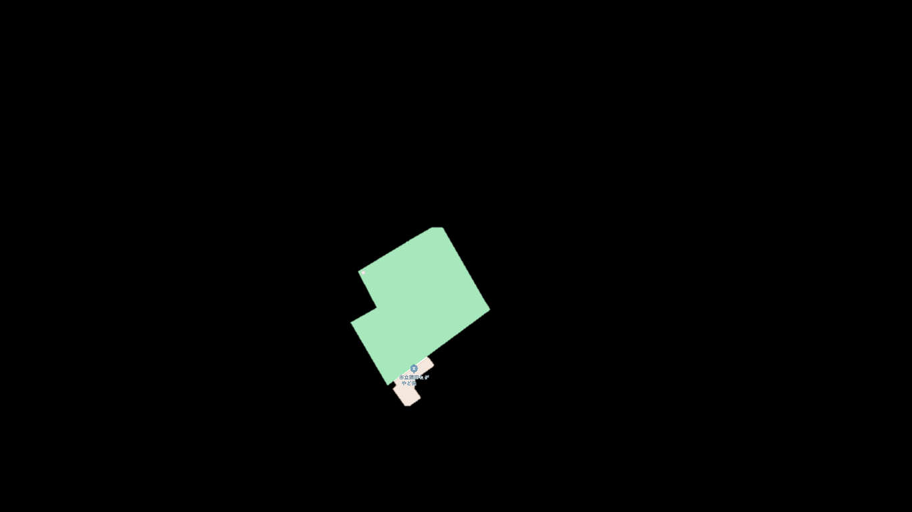
蓮田市に新しいコミュニティセンターを創ろう！
～みんなが集うハスピーガーデンプロジェクト～
２年 組 氏名
●これからの蓮田に必要な新しい施設、多くの人の幸せを創る施設をデザインしよう

- テーマを決めよう ○をつける
総合文化施設 総合体育施設 生涯学習型施設 子ども支援型施設 高齢者支援施設

- メインとなる施設・設備 ～こんな施設があったらいいな～

- 土地について
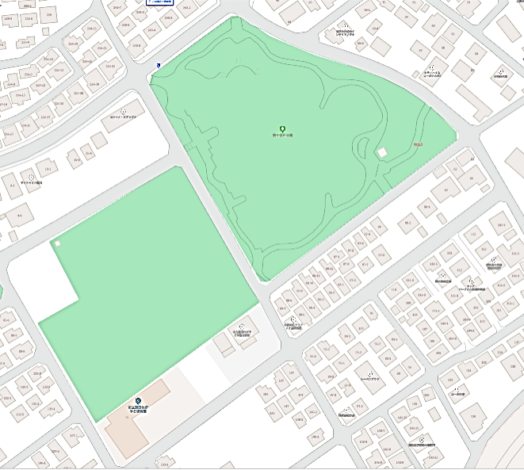
📝土地について
●根ケ谷戸公園となりの空き地
●隣に保育園・学童保育あり
●閑静な住宅街
ここ！

📝配慮すべきポイント
・ ・
・ ・
・ ・
・ ・

- 設計にあたり考えるべきポイント
☛ （ ）に配慮しているか （自分ごととして捉える）
☛ （ ）に配慮しているか （今後50年以上使い続けられるか）
☛ （ ）に配慮しているか （みんなが集い幸せに過ごせる場所に）
→例えば：
個人プラン① テーマ：（ ）

私がこだわりたいポイント！

今後の講演会や体験授業を通して、どんな施設が必要か考えを深めて行きましょう！

